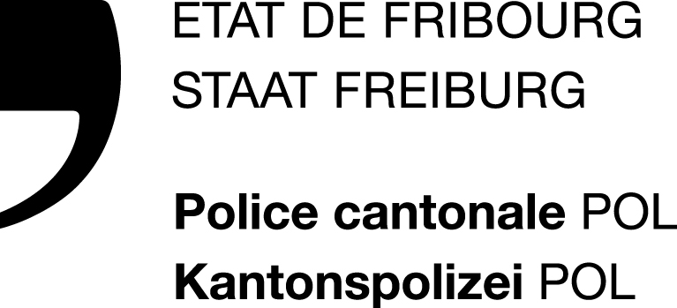

Police de la circulation
Secteur des chantiers
Chemin de la Madeleine 8

1763 GRANGES-PACCOT

 026 / 305 20 02
Fax 026 / 305 20 89
E-Mail chantiers@fr.ch

DEMANDE D'AUTORISATION POUR L’OUVERTURE D’UN CHANTIER
et la pose d'une signalisation temporaire sur toute route ouverte au trafic

Commune :

Nom de la route :

Emplacement des travaux :
(Photocopie du plan 1:25'000)

Genre des travaux à effectuer :

Date et durée des travaux : du au

Entreprise (adresse complète) : 

Responsable du chantier : 

Nº du chantier :

Trafic réglé à sens unique alterné par :
signalisation optique avec radar


3.09 3.10 Palettes

fermeture de la route

Vision locale souhaitée oui Date : ....................... Heure : ....................
non

Remarques éventuelles :

Signature : .....................................................
Annexes :

